Муниципальное бюджетное дошкольное образовательное учреждение детский сад № 34 «Берёзка»
(МБДОУ №34 "Берёзка)

Краткосрочный проект
в группе среднего дошкольного возраста (4-5 лет)
№10 "Снегирёк"
Тема: «Снег и лед. Безопасность в зимний период»

Подготовила:
Шокурова Татьяна Петровна,
воспитатель

Сургут, 2025
Исследовательско-творческий
Краткосрочный : 27.01.2025 г – 31.01.2025г
Актуальность проекта: Экспериментальная деятельность дает детям реальные представления о различных сторонах изучаемого объекта, о его взаимоотношениях с другими объектами окружающей среды. Всё потому, что детям дошкольного возраста присуще наглядно–действенное и наглядно – образное мышление, а экспериментирование, как никакой метод, соответствует этим возрастным особенностям. В дошкольном возрасте он – ведущий, а в первые три года – практически единственный способ познания мира. Чем разнообразнее и интенсивнее поисковая деятельность, тем больше новой информации получает ребенок. Тем быстрее и полноценнее он развивается.
Экспериментальная работа развивает у детей познавательную активность, появляется интерес к поисково-исследовательской деятельности, стимулирует их к получению новых знаний. Расширяется кругозор, в частности обогащаются знания о природе, о взаимосвязях, происходящих в ней; о свойствах различных материалов, о применении их человеком в своей деятельности.
Формы реализации проекта: непосредственно образовательная деятельность с детьми, познавательно-экспериментальная деятельность, сюжетно-ролевые игры, дидактические игры, подвижные игры, экологические игры, наблюдения, чтение художественной литературы, самостоятельная деятельность детей, консультации для родителей воспитанников.
Предполагаемый результат:
- Расширение экспериментальным путем знаний у детей о свойствах снега и льда.
- Возможность найти решение познавательной задачи и умение делать выводы.
- Проявление интереса к исследовательской деятельности.
Итоговое мероприятие: презентация проекта.
Продукт проекта: Папка-передвижка «Снежные забавы»; Фотогазета « Мы - исследователи».
Цель проекта: Развитие творческой и познавательной активности дошкольников в процессе исследовательской деятельности.
Задачи проекта:
- Учить детей приобретать новую информацию через экспериментирование.
- Формировать умения детей наблюдать, делать выводы и умозаключения, а потом на основе накопленного опыта, реализовать их в самостоятельной творческой деятельности.
- Обогащать словарный запас детей.
- Развивать познавательные процессы (память, внимание, воображение, кругозор).
- Развивать мелкую моторику рук в ходе реализации творческих замыслов.
- Развивать трудовые и самостоятельные навыки детей, чувства коллективизма и ответственность за выполняемую работу.
- Воспитывать активность, желание участвовать в исследовательской деятельности.
- Воспитывать интерес к окружающему миру, стремление узнавать что-то новое.
- Воспитывать любознательность, любовь к природе и бережное отношение к своему здоровью.
ЕЖЕДНЕВНО:
- Экскурсия на участки детского сада с целью наблюдения за зимними природными явлениями (снег, иней на деревьях, гололед);
- Работа с иллюстрациями «Природные явления»;
- Составление рассказов детьми «За что я люблю зиму»;
- Познавательно-экспериментальная деятельность «Свойства снега и льда»;
- Рисование на тему «Такой разный снег и лед»;
День недели |  | Организованная деятельность в различных видах деятельности | Организованная деятельность в режимных моментах | Самостоятельная деятельность в условиях РППС | Взаимодействие с родителями
Понедельник |  | 1.Что такое снег (лёд)  (приложение 3)  2.От чего растает снег?  (приложение 1) | 1.Познавательная беседа «Вода вокруг нас».  3.Наблюдение «Наблюдаем за снегопадом» | 1.Снежковый тир  (приложение 2)  2.Снежная крепость  (приложение 2) | Совместная деятельность родителей и детей дома «Домашние опыты с водой – замораживание».
Вторник |  | 1.Определение прозрачности  (приложение 1)  2.Определение прозрачности, опыт 2(приложение 1)  3. Цветной лёд  (приложение 2) | 1.Наблюдение «Наблюдаем за сосульками»  2.Круглые фонарики  (Приложение 2) | 1.Рассматривание картинок с изображением снега и льда.  2.Разгадывание загадок про снег и лед.
Среда |  | 1.Опыт «Чистый лед»  (приложение 3)  2.Чистота снега.  (приложение 1) | 1.Аппликация «Цветные льдинки».  2.Разгадывание загадок про снег и лед. | Подвижные игры «Капельки и ветерок», «Снежинки и капельки». | Консультация для родителей «Меры безопасности при проведении опытов с детьми дома»
Четверг |  | Снег хранит тепло?  (приложение 1)  2.Ледяной секретик  (приложение 1) | 1.Чтение художественной литературы Н. Сладков «Под водой» | Рисование снегом  (Приложение 2)
Пятница |  | 1.Ледяной каток  (приложение 3)  2.Дождь в банке  (приложение 3) | 1.Экологическая игра «Где спряталась водичка?».  1.Рисование на льду (приложение 3) | 1.Дидактическая игра «Найди, где прячется вода»  2. Туннели и лабиринты  (приложение 2) | Папка передвижка для родителей «Опыты для детей со льдом»
Понедельник |  | Цветные тоннели в ледяной глыбе  (приложение 3) | 1.Мини-снеговики  (приложение 2)  2.Экологическая игра «Сложи картинку». | 1.Подвижные игры «Капельки и ветерок», «Снежинки и капельки». | Папка передвижка для родителей «Опыты для детей со льдом»
Творческий этап
- Папка-передвижка «Опыты со льдом»;
- Фотогазета « Мы - исследователи»;
- Снежный городок на территории участка детского сада.
Приложение 1
Определение прозрачности
Задача: подвести детей к понятию «прозрачный».
Содержание опыта:
Приготовить кусок льда и комочек снега. Подложить цветную картинку под кусок льда и под комок снега. Подложить цветную картинку под кусок льда и под комок снега. Сравнить, где видно картинку, а где нет. Результат: Подо льдом цветную картинку видно, а под снегом – нет.
Вывод: Лёд – прозрачный, а снег – непрозрачный.
Определение цвета
Задача: уточнить представления о снеге и льде.
Содержание опыта:
Приготовить 2 стакана. В один – положить снег,
в другой – лёд. Выяснить, какого цвета снег? Лёд?
Если дети называют: белый, голубой, серый, то показать им эти цвета и сравнить их со льдом.
Результат: Определили и сравнили цвет снега и льда.
Вывод: Снег – белый, лёд – прозрачный.
От чего растает снег?
Многие знают, что зимой дороги посыпают солью, чтобы они не были скользкими. Но в интернете мы прочитали, что соль не топит снег, она разрушает лед. Мы решили проверить так ли это? Температура воздуха на улице – 9*С. Мы взяли соль, землю, сахар и песок. Насыпали на снег. Через несколько часов снег, посыпанный песком и землей, остались без изменений. Сахар впитал вокруг себя всю воду. А вот снег посыпанный солью почти полностью растаял. Из предыдущего опыта нам стало известно, что земля, перемешиваясь со снегом, превращается в грязь и снижает светоотражающие свойства снега и нагревается под действием солнечных лучей. Вывод: от песка снег не тает. Крупинки песка забиваются в трещинки льда, и он теряет свою скользкость.
Исходя из нашего опыта, мы можем смело сказать, что соль способна растаять снег.
Снег хранит тепло?
Предложить детям вспомнить, как их родители в саду, на даче защищают растения от морозов. (Укрывают их снегом). Спросите детей, надо ли уплотнять, прихлопывать снег около деревьев? (Нет). А почему? (В рыхлом снеге, много воздуха и он лучше сохраняет тепло).
Это можно проверить. Перед прогулкой налить в две одинаковые бутылки тёплую воду и закупорить их. Предложить детям потрогать их и убедиться в том, что в них обеих вода тёплая. Затем на улице одну из бутылок ставят на открытое место, другую закапывают в снег, не прихлопывая его. В конце прогулки обе бутылки ставят рядом и сравнивают, в какой вода остыла больше, выясняют, в какой бутылке на поверхности появился ледок.
Вывод. В бутылке под снегом вода остыла меньше, значит, снег сохраняет тепло и согревает землю от промерзания.
Ледяной секретик
Цель: Показать детям свойства льда, выяснить, в чём опасность льда для здоровья.
Материал: Заранее подготовленный «ледяной секретик»- различные картинки
Ход: Загадать детям загадку: «Прозрачен, как стекло, а не вставить в окно». (Лёд).
Предложить детям, осторожно, не торопясь раскопать снег в указанном месте варежкой. Дети находят под снегом лёд, видят подо льдом картинки. Дети отмечают, что все хорошо видно, так как лёд прозрачный. Предлагает достать картинку из-подо льда. Дети отламывают кусочки льда, и выясняют, что лёд хрупкий, гладкий, скользкий. Воспитатель проводит беседу, как опасно выходить на лёд зимой, рассматривают картинки.
Вывод: Лёд прозрачный, хрупкий, скользкий и этим он опасен для человека, если не соблюдать осторожность.
Приложение 2
Цветной лёд
Это то, ради чего стоит выходить на улицу зимой — в морозилке никогда не получится такой красоты. А нужно всего-то подкрасить воду акварельными красками, разлить её по формам и оставить на холоде на несколько часов.
Форму и цвета выбирайте в зависимости от задумки: можно устроить на улице ледяную радугу или выложить дорожку плоскими цветными льдинками. Интересно наморозить кубиков и строить из них башни. Прекрасно выглядят ледяные украшения разных форм и размеров, если в них вморозить ленточку и развесить на зимних деревьях.
Рисование снегом
Снег может стать материалом для рисования. В качестве холста подойдёт любая поверхность — просто вылепите из снежных комков нужный рисунок на чём-нибудь тёмном.
Отличные рисунки, точнее мини-скульптуры, получаются, если облепить снежками дерево. Главное придумать интересный сюжет. Получившиеся картины и скульптуры можно раскрасить
Туннели и лабиринты
Если повезёт и вы найдёте много снега, сделайте снежные туннели. Их лепят или прокапывают прямо в сугробах.
Ещё одно занимательное занятие — строительство лабиринтов. Самый простой вариант — протопать дорожки в свежем снежке. Одинаково интересно сделать это вместе с ребёнком или привести его к уже готовому лабиринту. При наличии снега, лопаты и терпения можно возвести настоящий лабиринт со стенами. Будьте осторожны, играя в туннелях и лабиринтах. Всегда контролируйте местонахождение детей.
Снежковый тир
Предложите детям потренироваться в меткости и устроить турнир по метанию снежков. Для этого понадобится мишень — нарисуйте её мелом или снегом на ровной поверхности. Затем придумывайте правила и соревнуйтесь. Можно кидать с руки или из снежколепа.
Картины на снегу
Набираем в бутылки воду, подкрашиваем её красками — и вперёд к творчеству. Белый снег почти чистый лист бумаги. Для рисования используют ёмкости с дозатором, распылитель или бутылки с крышками, в которых иголкой проделаны отверстия. Результат в любом случае получается высокохудожественный.
Снежная крепость
Овладеть искусством фортификации — обязательная программа для зимы. Стройте крепости разными способами, разных размеров, из разных материалов. Невероятно смотрятся замки и крепости, выстроенные из снега и льда одновременно, особенно, если использовать цветной лёд или лёд с вмороженными предметами. Для строительства маленьких крепостей подойдут обычные наборы для игры с песком. Большие возводят с помощью «формочек» из ящиков, контейнеров и вёдер. Кирпичи делают из снега или замораживают. Кстати, сейчас продаются специальные формы для строительства снежных конструкций, нужно только поискать.
Круглые фонарики делают из воздушных шаров: в них наливают воду и выставляют на мороз. Секрет в том, чтобы не дать воде промерзнуть до конца. Вылейте остатки воды и получите ледяную скорлупу.
Мини-снеговики
Идея для творческих малышей — изготавливать маленьких снеговичков. То есть совсем маленьких, которых можно сложить из снежков, слепленных руками или снежколепом. Это могут быть и традиционные снеговички из трёх комков, и необычные, например, снежная гусеница. Можно создавать целые снежные сюжеты и картины в миниатюре.

Приложение 3
Что такое снег (лёд)
Набрать с ребёнком в ведёрко снега (или льда) на улице и принести домой.
На некоторое время оставить в теплом помещении.
Потом обратить внимание на то, что снега не стало, а в ведёрке появилась вода.
Вывод: снег (лёд) – это вода, в твердом состоянии.
Дождь в банке
Лед поможет нам продемонстрировать ребенку круговорот воды в природе. Для этого нальём на дно 3 литровой банки горячей воды, закроем её крышкой, а сверху поставим блюдце с кубиками льда. Для наглядности можете на верхнюю часть банки приклеить солнышко.
Нагретая тем или иным способом вода испаряется, превращаясь в газ, и поднимается вверх, образуя облако водяного пара. Там оно остывает и конденсируется, переходя из газообразного состояния в жидкое (поднимите блюдце и посмотрите — сколько капель висит на крышке). Когда воды собирается достаточно много, она проливается на землю в виде дождя, что мы и видим по стекающим капелькам.
Цветные тоннели в ледяной глыбе
Нам понадобится достаточно большой кусок льда (я заморозила, полную миску воды), а также соль, пипетка и жидкая краска (мы использовали пищевые красители желтого, зеленого и синего цветов).
Чтобы было легче извлечь замороженный лёд – облейте миску снаружи горячей водой. Теперь выкладываем лед на поднос или в большую миску. Даём ребенку соль и просим его посолить лед.
Начинается самое интересное – вы услышите, как лёд трескается и увидите появляющиеся мелкие разломы внутри ледяной глыбы. Еще через какое-то время соль начнет проедать более крупные ходы по этим разломам.
Для наглядности используйте краску – капайте её на поверхность льда и она будет проникать во все мелкие трещинки и тоннели. Этот эксперимент можно продолжать достаточно долго, пока соль не разъест весь кусок льда. Вы получите потрясающее зрелище и массу впечатлений. А кроме того успеете поговорить о том, почему соль разъедает лед.
Обратите внимание ребенка на то, что лед начал таять как только вы достали его из морозильной камеры, т.к. в комнате тепло. Когда посыпали солью – соль начала растворяться в воде на поверхности льда и получилась соленая вода, которая превращается в лед только при очень низких температурах. Например, 10% раствор соли замерзает при температуре -13 градусов. Вот этот соленый раствор и начал быстро плавить лед. А разломы и треск появились из-за сильного перепада температур между льдом и солевым раствором.
Ледяной каток
Устроим ледяной каток для игрушек? Для этого заморозим воду на подносе или плоской тарелке – это каток, а также фигурку человечка заморозим в половине стакана воды. Теперь катаем фигурку как на катке, параллельно объясняя, что лед скользкий, из-за того что достаточно гладкий и при этом покрыт тонкой пленкой воды, поэтому на нем так легко упасть. Если же лед посыпать песком, то он становится шершавым и упасть на нем становится труднее, впрочем, как и пок Нитка разрезает лед
Для проведения опыта нам понадобится: кусок льда, тонкая нить и утяжелители. В качестве последних мы использовали деревянные кубики, привязав их к нитке. Кубик льда располагаем на перевернутом стакане и сверху кладем нить, которую вниз с обеих сторон тянут два кубика.
Суть эксперимента заключается в том, что в месте повышенного давления на лед меняется температура его плавления. Т.о. под ниткой, которая давит, лед должен таять (как при давлении коньков на лед). А образовавшаяся вода над ниткой — замерзать из-за низкой температуры окружающей среды (лед с обеих сторон). Получается, что нитка как бы разрезает лед пополам, оставляя его сверху нетронутым
Опыт мы проводили в холодильнике, чтобы лёд не успевал быстро таять, но разрезания кусочка не получилось. Нитка вмерзла на пару миллиметров и все. Ни увеличение давления в виде 4 деревянных кубиков, ни смена температуры не сдвинули эксперимент в нужном направлении. Кусочек льда начал стремительно таять, и опыт пришлось прекратить.
Рисование на льду
Переходим к более творческой части. Попробуйте порисовать на ледяной поверхности красками. Мы использовали гуашь. Для полоскания кисти лучше брать холодную воду, чтобы рисунок не растекался от быстрого таяния льда.

Приложение 4
Консультация для родителей: «Экспериментальная деятельность дома»
Живут на свете дети – мальчики и девочки. Все они очень разные – голубоглазые и кареглазые, с длинными и короткими волосами, одни живут в городе, другие – в деревне, одни – на юге, другие – на севере.
Но есть качество, которое делает их похожими, – все они «почемучки». Так их называют взрослые за любознательность. Каких только вопросов не задают дети своим мамам и папам, дедушкам и бабушкам, воспитателям! («Откуда приходит дождь?», «Почему в дырках ничего нет?», Откуда берется снег?» и т.д.)
Как удовлетворить детское любопытство? Как объяснить законы природы на доступном для детей элементарном научном уровне? Как максимально использовать пытливость детского ума?
В обыденной жизни дети часто сами экспериментируют с различными веществами, стремясь узнать что-то новое. Они разбирают игрушки, наблюдают за падающими в воду предметами (тонет - не тонет) и т.д. Но опасность такой «самодеятельности» в том, что дошкольник еще не знаком с законами смешивания веществ, элементарными правилами безопасности. Эксперимент же, специально-организуемый педагогом, безопасен для ребенка и в то же время знакомит его с различными свойствами окружающих предметов, с законами жизни природы и необходимости их учета в собственной жизнедеятельности.
Сегодня мы часто сталкиваемся с тем, что ребенок говорит: «Я не умею, я не могу». Причем, если один в эти слова вкладывает смысл «научи меня», то другой как бы говорит «не хочу и отстань». Создание условий для детского экспериментирования позволяет каждому ребенку найти дело по своим силам, интересам и способностям.
Превращение ребенка в творческую личность зависит во многом от нас, педагогов, от технологии педагогического процесса. В связи с этим, одна из основных задач – создать необходимые условия, чтобы поддержать и развивать в ребенке интерес к исследованиям и открытиям.
В результате экспериментирования дети учатся: выделять и ставить проблему, которую необходимо разрешить; предлагать возможные решения; проверять эти возможные решения, исходя из данных; делать выводы в соответствии с результатами проверки, делать обобщения.
Поэтому в нашей группе сформирован уголок экспериментирования (различные природные материалы, разнообразные сосуды, медицинские материалы и т.д.). Подобрана познавательная литература, дидактические игры поисково-исследовательского содержания, картотека опытов, конспекты занятий по познавательно-исследовательской деятельности.
В работе со старшими дошкольниками при экспериментировании важно использовать различные педагогические позиции:
- партнерства и сотрудничества («Мы сделаем это вместе»);
- передачи опыта («Люди обычно это делают так»);
- обращения за помощью к детям («У меня это почему-то не получается»).
Дети дошкольного возраста по природе своей - пытливые исследователи окружающего мира. Очень полезно не сообщать знания в готовом виде, а помочь ребенку получить их самостоятельно, поставив небольшой опыт. В этом случае детский вопрос превращается в формулирование цели.
Возникает проблема - и мы превращаемся в исследователей, а может даже и в волшебников, которые раскрывают тайны окружающего мира. Очень важно, чтобы опыт или эксперимент был интересен всем участникам.
В своей работе мы стараемся занимать позицию старшего друга, помогая в проведении опыта, даем совет или рекомендации, вместе с ребенком осуществляем экспериментальные действия, если это необходимо. При ознакомлении с новым материалом, стараемся удивить, ведь это самое сильное и стойкое эмоциональное чувство. То, что удивило – то запомнилось. Удивление влечёт за собой стремление удивлять самому. А значит искать ответы на вопросы и пути совершенствования. Удивление - первоначальный источник познавательного процесса.
Взаимодействие со взрослыми помогает детям быстрее становиться самостоятельными и чувствовать себя компетентными, поэтому желательно, чтобы родители дома придерживались таких же педагогических позиций.
Известно, что ни одну воспитательную или образовательную задачу нельзя успешно решить без плодотворного контакта с семьей и полного взаимопонимания между родителями и педагогом.
Рекомендуем родителям проводить несложные опыты и эксперименты дома. Для этого не требуется больших усилий, только желание, немного фантазии и конечно, некоторые научные знания.
Любое место в квартире может стать местом для эксперимента. (Например, ванная комната: во время мытья ребёнок может узнать много интересного о свойствах воды, мыла, о растворимости веществ).
Кухня – это место, где ребёнок часто мешает маме, когда она готовит еду. Если у вас двое или трое детей, можно устроить соревнования между юными физиками. Поставьте на стол несколько одинаковых ёмкостей, и предложите детям растворять в воде различные продукты (крупы, муку, соль, сахар). Поинтересуйтесь у детей, что стало с продуктами и почему? Пусть дети сами ответят на эти вопросы. Важно только, чтобы вопросы ребёнка не оставались без ответа. Если вы не знаете точного (научного) ответа, необходимо обратится к справочной литературе, и постараться объяснить результат доступным для него языком.
Эксперимент можно провести во время любой деятельности.
Например, ребёнок рисует, У него кончилась зелёная краска. Предложите ему попробовать сделать эту краску самому. Посмотрите, как он будет действовать, что будет делать. Не вмешивайтесь и не подсказывайте. Догадается ли он, что надо смешать синюю и желтую краску? Если у него ничего не получиться, подскажите, что надо смешать две краски. Путём проб и ошибок ребёнок найдёт верное решение. Родителям следует выслушать все предположения ребенка, при этом необходимо учитывать каждое предположение, его верность, точность, логичность. Если ребенок затрудняется выказать способы решения задачи, можно предложить самим.
Вот главные правила, которые необходимо соблюдать во время экспериментирования:
1. Установите цель эксперимента (для чего мы проводим опыт)
2. Подберите материалы (список всего необходимого для проведения опыта)
3. Обсудите процесс (поэтапные инструкции по проведению эксперимента)
4. Подведите итоги (точное описание ожидаемого результата)
5. Объясните почему? Доступными для ребёнка словами.
Помните!
При проведении эксперимента главное – безопасность вас и вашего ребёнка.
Эксперименты составляют основу всякого знания, без них любые понятия превращаются в сухие абстракции. В дошкольном воспитании экспериментирование является тем методом обучения, который позволяет ребенку моделировать в своем сознании картину мира, основанную на собственных наблюдениях, опытах, установлении взаимозависимостей, закономерностей.
Давайте – же сделаем ребёнку жизнь интереснее и краше, будем стараться, чтобы у детей создавалось представление о себе как об умеющем, сообразительном, терпеливом. Всё это будет способствовать формированию у ребёнка любознательности самого высокого для дошкольника уровня. А в этом – залог его будущих учебных успехов и творческого отношения к любому делу, с которым он соприкоснётся.

Приложение 5
Консультация для родителей «Меры безопасности при проведении опытов с детьми дома»
При работе с землей и песком
- во время опыта не разбрасывай землю и песок
- если во время исследования запачкались руки - их необходимо вымыть
- не три глаза грязными руками
- после опыта убери оборудование на место
-со специальным оборудованием (спиртовками, стеклянной посудой,
микроскопа и, приборами для нагревания почвы) обращайся осторожно и
работай под руководством взрослого.
При работе с раствором.
- аккуратно набирать раствор, не разбрызгивая его.
- во время опыта надо следить, чтобы раствор не попадал на отрытые части
тела и глаза
- нельзя брызгать раствором руг в друга
- нельзя брать раствор в рот
При работе со снегом
- снег холодный и грязный, не бери его в рот
- играя в снежки, не бросай их в лицо товарищу
При работе с зеркалом
- будь осторожен с зеркалом, оно может разбиться
- если зеркало разбилось, не трогай осколки
- солнечные зайчики вреди для глаз, не пускай их в глаза другим
При работе с красками
- не бери краски в рот
- содержи место для проведения опытов в порядке
- не брызгай красками в товарища, будь осторожен
При работе с водой
- береги воду
- аккуратно пользуйся ёмкостью для воды
-своевременно поддерживай порядок на рабочем месте.
При работе с семенами
- неизвестные семена не стоит пробовать на вкус, они могут быть вредными
для твоего, организма
- чтобы не навредить себе, не засовывай их в рот или в нос
При работе с огнем
- опыты с огнем можно проводить только под руководством взрослых, имея
для этого специальное оборудование - работать надо на определённом
расстоянии от огня, чтобы не обжечься.

Приложение 6
Опыты для детей со льдом
Виктория Сахно
Середина зимы – самое время для проведения опытов со льдом. И даже если погода за окном не радует наличием снега или мороза, как это бывает в некоторых местах, ледяные забавы внесут разнообразие в вашу жизнь и помогут проникнуться зимним настроением, ведь для их организации достаточно морозильной камеры обычного холодильника.
Сегодня мы будем не только замораживать воду и плавить лёд, а покажем ребенку как влияют на лед разные вещества, все ли жидкости можно заморозить, как влияет холод на различные природные явления и, конечно же, не забудем про творчество.
Цветные тоннели в ледяной глыбе
Нам понадобится достаточно большой кусок льда (я заморозила, полную миску воды), а также соль, пипетка и жидкая краска (мы использовали пищевые красители желтого, зелного и синего цветов).
Чтобы было легче извлечь замороженный лёд – облейте миску снаружи горячей водой. Теперь выкладываем лед на поднос или в большую миску. Даём ребенку соль и просим его посолить лед.
Начинается самое интересное – вы услышите, как лёд трескается и увидите появляющиеся мелкие разломы внутри ледяной глыбы. Еще через какое-то время соль начнет проедать более крупные ходы по этим разломам.
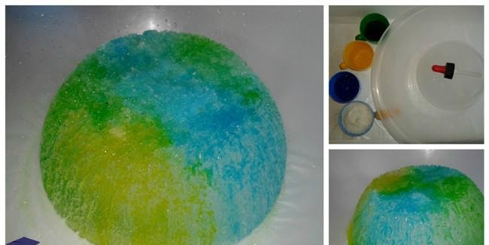
Для наглядности используйте краску – капайте её на поверхность льда и она будет проникать во все мелкие трещинки и тоннели. Этот эксперимент можно продолжать достаточно долго, пока соль не разъест весь кусок льда. Вы получите потрясающее зрелище и массу впечатлений. А кроме того успеете поговорить о том, почему соль разъедает лед.
Обратите внимание ребенка на то, что лед начал таять как только вы достали его из морозильной камеры, т.к. в комнате тепло. Когда посыпали солью – соль начала растворяться в воде на поверхности льда и получилась соленая вода, которая превращается в лед только при очень низких температурах. Например, 10% раствор соли замерзает при температуре -13 градусов. Вот этот соленый раствор и начал быстро плавить лед. А разломы и треск появились из-за сильного перепада температур между льдом и солевым раствором.
Иней на бутылке
Продолжая разговор о свойствах смеси из соли и льда создайте вместе с ребенком иней на вашей кухне. Для этого в непрозрачной ёмкости смешайте соль со снегом или с дробленым льдом (мы использовали кусочки, которые намерзли на внутренних стенках морозильной камеры) и оставьте на блюдце с небольшим количеством воды.
Через некоторое время на поверхности банки появится густой слой инея, а вода на блюдце превратится в лед. И все это в теплом помещении.
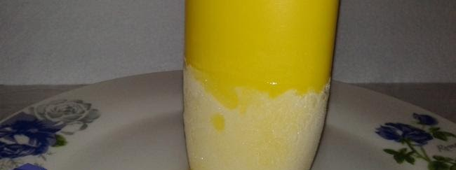
Если вы загляните внутрь бутылки, то увидите, что снег растаял. При этом температура жидкости очень низкая, меньше 0. Из-за этого на наружную поверхность бутылки оседает водяной пар, находящийся в окружающем воздухе (конденсируется) и тут же замерзает, превращаясь в иней. Замерзает и вода в блюдце, образуя ледяную корку. Этот опыт наглядно демонстрирует, как образуется иней на деревьях, когда при высокой влажности воздуха резко снижается температура.
Кроме того, этим свойством соли и льда пользуются для быстрого охлаждения напитков перед подачей на стол.
Дождь в банке
Лед поможет нам продемонстрировать ребенку круговорот воды в природе. Для этого нальём на дно 3 литровой банки горячей воды, закроем её крышкой, а сверху поставим блюдце с кубиками льда. Для наглядности можете на верхнюю часть банки приклеить солнышко.
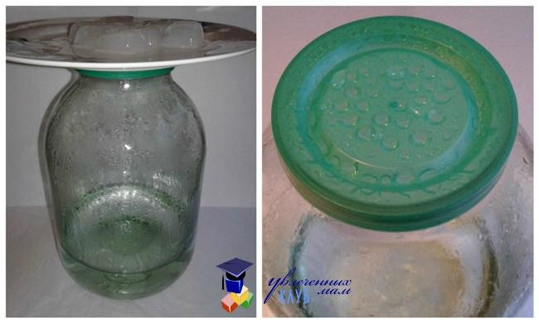
Нагретая тем или иным способом вода испаряется, превращаясь в газ, и поднимается вверх, образуя облако водяного пара. Там оно остывает и конденсируется, переходя из газообразного состояния в жидкое (поднимите блюдце и посмотрите — сколько капель висит на крышке). Когда воды собирается достаточно много, она проливается на землю в виде дождя, что мы и видим по стекающим капелькам.
Ледяной каток
Устроим ледяной каток для игрушек? Для этого заморозим воду на подносе или плоской тарелке – это каток, а также фигурку человечка заморозим в половине стакана воды. Теперь катаем фигурку как на катке, параллельно объясняя, что лед скользкий, из-за того что достаточно гладкий и при этом покрыт тонкой пленкой воды, поэтому на нем так легко упасть. Если же лед посыпать песком, то он становится шершавым и упасть на нем становится труднее, впрочем, как и покататься.
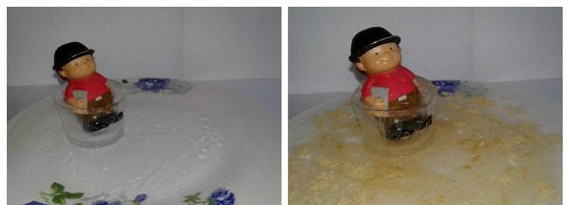
Шипящий лед
Заранее замораживаем кубики из соды, воды и красителя. Я сделала это заранее, поэтому дочка ни о чем не подозревала. Когда кубики застыли – выкладываем их на тарелку, разводим уксус с водой 1:1 и предлагаем ребенку капать пипеткой раствор на цветной лед. Лед начинает плавиться и шипеть все больше и больше.
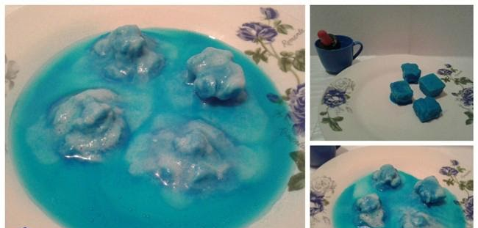
Шипение же происходит в результате химической реакции уксусной кислоты и соды с образованием угольной кислоты, которая является очень нестойким соединением и тут же распадается на воду и углекислый газ, который мы наблюдаем в виде пузырьков.

Время плавления льда
Мы активно осваиваем время и решили провести эксперимент с засеканием времени таяния льда на секундомере. Разобрались где минуты, секунды и доли секунды. Приготовили два стакана с теплой и холодной водой. Одновременно положили кубики в разные стаканы и стали ждать.
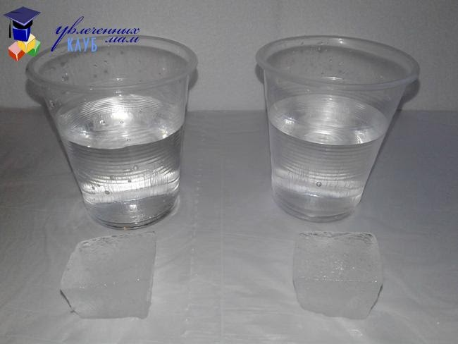
В теплой воде лед растаял через 2 мин. 46 с., а в холодной — плавился 40 минут! Конечно, такого поворота событий даже я не ожидала. Устав смотреть на секундомер, дочка успела и поесть, и поиграть. А опыт назвала «очень сложным».

Замораживание различных жидкостей
Для эксперимента мы отобрали: воду, подсолнечное масло, молоко и 9% уксус. Время засекать не стали, а оставили в морозильной камере на ночь, чтобы посмотреть что замерзнет, а что нет.
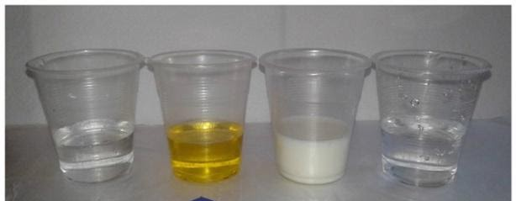
На фото жидкости до и через 12 часов после заморозки.
В результате полностью замерзли только вода и молоко, подсолнечное масло стало густым и мутным. В уксусе, который при такой концентрации должен замерзать при -3 градусах образовалось всего несколько льдинок, полное замерзание произошло только через 2 суток. Мы сделали вывод, что температура замерзания зависит от свойств раствора, и не каждый раствор может быть заморожен в домашней морозильной камере.

Нитка разрезает лед
Для проведения опыта нам понадобится: кусок льда, тонкая нить и утяжелители. В качестве последних мы использовали деревянные кубики, привязав их к нитке. Кубик льда располагаем на перевернутом стакане и сверху кладем нить, которую вниз с обеих сторон тянут два кубика.
Суть эксперимента заключается в том, что в месте повышенного давления на лед меняется температура его плавления. Т.о. под ниткой, которая давит, лед должен таять (как при давлении коньков на лед). А образовавшаяся вода над ниткой — замерзать из-за низкой температуры окружающей среды (лед с обеих сторон). Получается, что нитка как бы разрезает лед пополам, оставляя его сверху нетронутым.
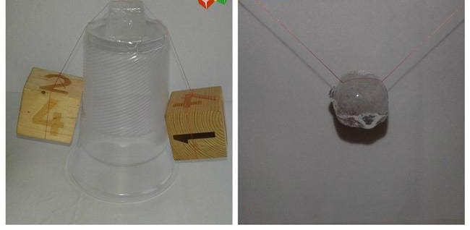
Опыт мы проводили в холодильнике, чтобы лёд не успевал быстро таять, но разрезания кусочка не получилось. Нитка вмерзла на пару миллиметров и все. Ни увеличение давления в виде 4 деревянных кубиков, ни смена температуры не сдвинули эксперимент в нужном направлении. Кусочек льда начал стремительно таять, и опыт пришлось прекратить.

Рисование на льду
Переходим к более творческой части. Попробуйте порисовать на ледяной поверхности красками. Мы использовали гуашь. Для полоскания кисти лучше брать холодную воду, чтобы рисунок не растекался от быстрого таяния льда.
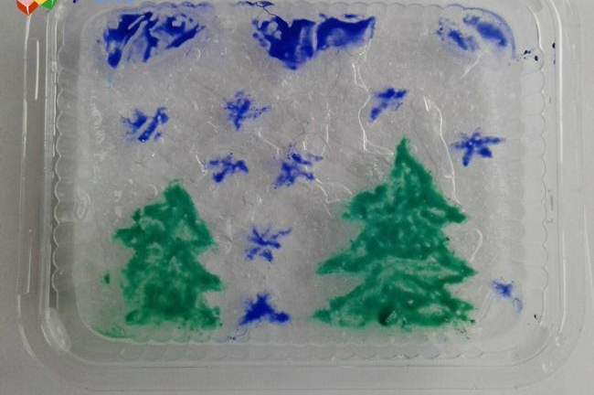
Конструирование из кубиков льда
Заморозив два контейнера с кубиками льда, мы приступили к конструированию. Дочка переживала, что постройки будут рассыпаться из-за того, что лед скользкий. Я показала ей очередной фокус: если замерзшие кубики соединить между собой и прижать, то они крепко прилипнут друг к другу. Так у нас получились ледяные ёлочки и пирамиды, которые можно даже поднять и целыми держать в воздухе.
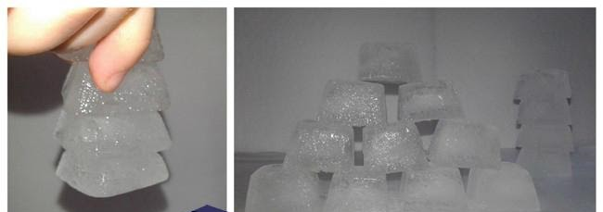
Почему лед прилипает? На самом деле, как только вы достали лед из морозильной камеры, он тут же начинает таять и на его поверхности появляется тонкая пленка воды. Соединяя два кусочка льда, вода смешивается и этот тонкий слой тут же замерзает из-за низкой температуры самого льда. Получается своеобразный «ледяной мостик» между двумя кусочками. Если же лед сильно растаял, то температуры льда будет недостаточно для заморозки большого количества воды.
То же самое происходит и на морозе если прикасаться влажными руками или языком к замерзшим предметам.
Если у вас есть возможность достать сухой лед для проведения опытов, то воспользуйтесь подборкой идей из этого видео.

